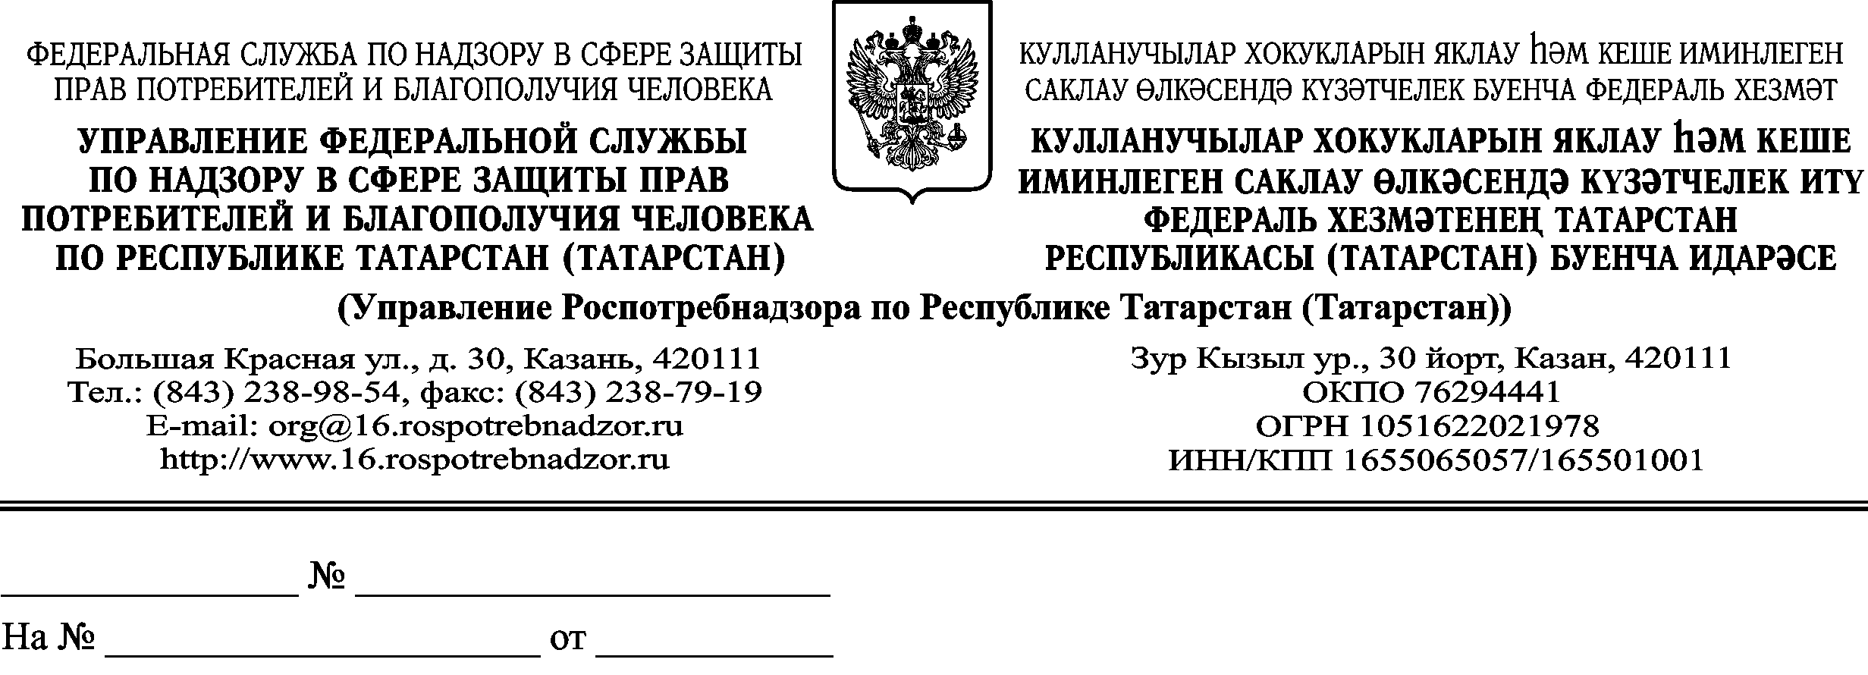
Министру здравоохранения
Республики Татарстан
М.М.Миннуллину

О направлении Постановления

Уважаемый Марсель Мансурович!

Управление Роспотребнадзора по Республике Татарстан направляет Вам для организации и исполнения Постановление Главного государственного санитарного врача Российской Федерации от 21.06.2023 г. №9 «О мероприятиях по профилактике гриппа, острых респираторных вирусных инфекций и новой коронавирусной инфекции (COVID-19) в эпидемическом сезоне 2023 - 2024 годов» (далее – Постановление).
Обращаю Ваше внимание, что согласно п.3.7 Постановления необходимо организовать своевременную передачу медицинскими организациями экстренных извещений на все случаи гриппа.
Прошу Вас организовать доведение до медицинских организаций мер профилактики ОРВИ и гриппа для размещения с 14.08.2023г. видеоролика «О профилактике ОРВИ и гриппа» и памятки на информационных ресурсах в лечебных сетях (памятка и видеоролик прилагаются). Ссылка, доступная для скачивания: https://disk.yandex.ru/i/Hj3nmt2fukHqvQ

Приложение: на 7 л. в 1 экз.

Врио руководителя Л.Г. Авдонина

Исмагилова С.Р.
8(843) 238-52-11

